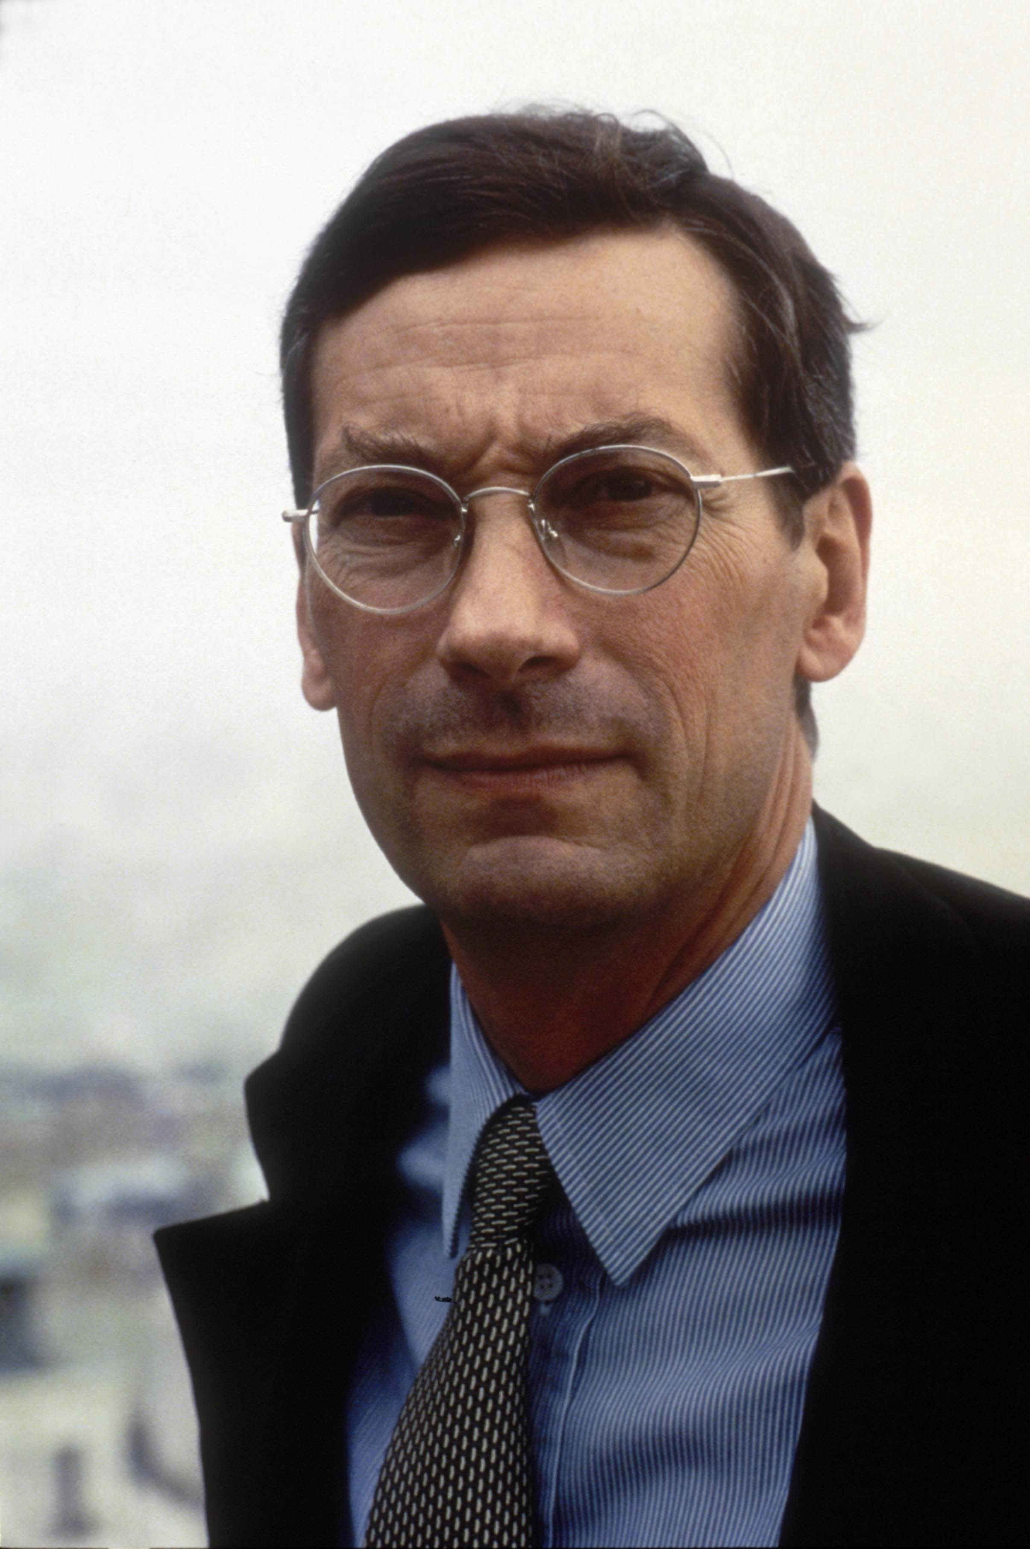 | ALFRED PACQUEMENT  Director i responsable d’exposicions del Musée National d’Art Moderne, Centre Georges Pompidou.  Després de completar els estudis en història de l’art a la Universitat de París, va ser Chargé de Mission al Centre National d’Art Contemporain, on va comissariar la 7a Biennale de Paris (1971) i l’exposició “72-Douze ans d’art contemporain en France” (1972).  Es va incorporar a l’equip del Centre Pompidou, en convertir-se en conservador del Musée National d’Art Moderne, com a responsable de l’art contemporani (de 1974 a 1987). Va passar a ser director de la Galerie Nationale du Jeu de Paume (1990-1993). Fou delegat d’Arts Plàstiques al Ministeri de Cultura i Comunicació (1993-1996) i director de l’École Nationale Supérieure des Beaux-Arts de 1996 al 2000. El setembre de l’any 2000 fou nomenat director del Musée National d’Art Moderne Centre Pompidou.  Comissari de nombroses exposicions a França i arreu del món, Alfred Pacquement és també crític i historiador de l’art. Ha publicat obres sobre Frank Stella, Richard Serra, Henri Michaux o Claude Viallat, així com assaigs sobre l’art a França.  Ha estat membre i president del jurat del Prix Marcel Duchamp des de la seva creació l’any 2000 i del Turner Prize 2002.  És membre de l’AICA (International Association of Art Critics) i de l’ICOM (International Council of Museums).  L’octubre del 2004 va ser elegit president del CIMAM.

